# Tarea extra Heaps

La clase Heap tiene varios métodos básicos para almacenar datos. Este nueva clase se diferencia de la primera que hicimos en clase, porque esta es implementada únicamente con arreglos y no hay nodos. Los métodos principales son insertar, getMin y eliminaMin. Decidí hacer el heap un minHeap para que el heapSort sea mucho más directo.

El método de heapSort lo único que hace es recibir un arreglo de palabras como entrada, inserta todas esas palabras en un heap y luego vuelve a sacar todos los elementos con el método eliminaMin. Al ingresar los datos, ya se están ordenando y cada vez que sacas uno se vuelve a reordenar el heap. De tal manera, siempre habrá un acceso rápido al menor elemento.

Llevé a cabo varias pruebas para determinar la eficiencia de heapSort y para poder compararlo con otros tipos de Sort, específicamente, MergeSort y TrieSort. Las siguientes imágenes son capturas de pantalla de lo obtenido al correr la prueba tres veces distintas. Cada prueba, respectivamente, tiene su gráfica.

Prueba 1:

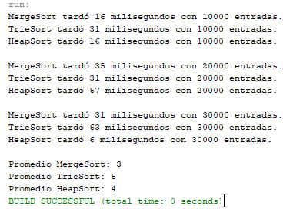

Prueba 2:

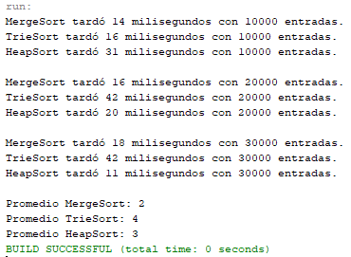

Prueba 3:

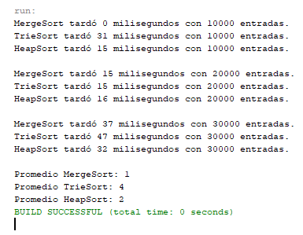

Podemos observar que el algoritmo MergeSort es el que tiene una tendencia más constante, y, por lo tanto, es el más confiable. El TrieSort suele tardarse más que el resto, mientras que el HeapSort es muy variante, por lo tanto, poco confiable. No obstante, sí puede ser muy rápido en muchos casos.